PROVA DI INGRESSOI MATEMATICA
NOME E COGNOME: ________________________ CLASSE: ______ DATA: _____________
- Data la sequenza di numeri:
1, 3, 7, 13, 21, …
scegli il termine successivo tra quelli proposti.
A 30 B 33 C 31 D Nessuna risposta delle precedenti
Quale criterio hai individuato?
___________________________________________________________________________________
___________________________________________________________________________________
- In un quadrato magico la somma dei numeri in ogni riga, ogni colonna e ogni diagonale restituisce lo stesso numero chiamato “costante magica”.
Risolvi il seguente quadrato magico indicando la costante magica individuata.
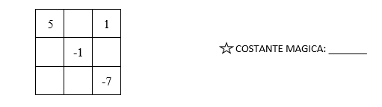
- Determina il M.C.D. e il m.c.m. dei numeri: 28, 36, 42.
- Traduci la seguente frase in espressione numerica e calcolane il risultato.
“Aggiungi al quadrato di 2 il prodotto di 4 con 5; sottrai 6 e dividi il risultato ottenuto per 3”.
- Calcola il valore delle seguenti espressioni numeriche:
$$2∙\left[1+\left(2^{4}:2^{2}-1\right)∙3\right]-2^{2}∙\left(5∙3-13\right)$$
$$\left[\left(2-\frac{4}{5}\right)∙\left(\frac{1}{3}-2+\frac{20}{6}\right)-\left(\frac{35}{4}:\frac{7}{2}\right)\right]∙{\left(\frac{2}{3}\right)}^{2}+\left(\frac{1}{3}+\frac{2}{9}\right)∙\frac{1}{5}$$
- Sofia invita a casa sei amiche per fare merenda insieme e vuole preparare i pancakes. La ricetta per 4 persone richiede l’utilizzo di 100 g di farina; quanta farina deve avere a disposizione Sofia?
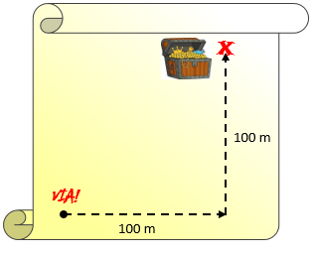
- In un gioco a squadre ti viene consegnata la mappa a fianco con il percorso da seguire per vincere il premio finale. Sapresti indicare un tragitto alternativo più breve per far giungere il tuo gruppo al traguardo per primo? Disegnalo sulla mappa. Che figura geometrica hai ottenuto?
- Due segmenti adiacenti AB e BC sono tali che BC è il doppio di AB e che la loro somma vale 9 cm. Quanto valgono AB e BC? Rappresenta la situazione graficamente.
- La carica della batteria di uno smartphone nuovo dura mediamente 15 ore; ogni 15 minuti di navigazione in internet la carica diminuisce del 5%. Paolo sta progettando una vacanza e naviga per 30 minuti con il suo cellulare: per quante ore ancora potrà utilizzarlo prima che la batteria si scarichi completamente?
- Challenge : IL SOLE AL CENTRO!
Nel 1687 Isaac Newton pubblicò la “legge di gravitazione universale” con la quale è possibile determinare la forza di attrazione tra i pianeti del sistema solare. Fondamentale è stato il lavoro svolto 144 anni prima da Copernico, che diffuse il primo modello in cui il Sole è collocato al centro del sistema solare. Dopo 65 anni da questa introduzione rivoluzionaria, fu Keplero a formulare le tre leggi che descrivono con precisione il moto dei corpi celesti.
Assegna un opportuno valore in anni al segmento rappresentante l’unità di misura e completa la linea del tempo inserendo le date relative alle tre tappe scientifiche appena percorse.

